Аннотация

Крем для защиты кожи рук и лица универсального действия

LIFESIZ PREMIUM UNIVERSAL

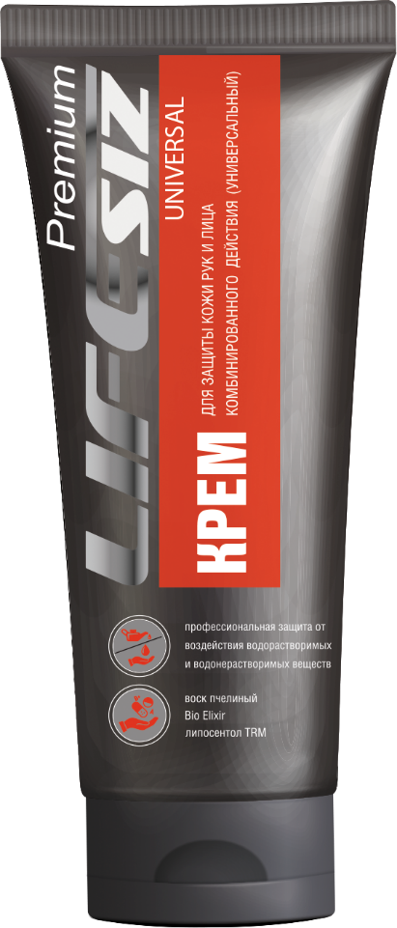

**Область применения:** Крем предназначен для эффективной защиты

кожи во время работ при переменном воздействии водорастворимых

(различные водные растворы кислот, щелочей, солей,

синтетических моющих и дезинфицирующих средств,

органических спиртов, смазочно-охлаждающих и тормозных

жидкостей, цемента, бетона, глины, извести, тосола, фенола,

щелочно-масляных эмульсий) и водонерастворимых веществ

(нефть, мазут, битум, жир, графит, металлическая пыль,

СОЖ, масла минеральные нефтяные, шпатлевки, лаки,

краски, клеи, смолы, зола, сажа и др.).

**Способ применения:** нанести небольшое количество крема (0,5-1 мл)

на чистые сухие руки, обращая особое внимание на места между

пальцами и вокруг ногтей, тщательно растереть и дать впитаться.

Рекомендуется применять регулярно перед началом работы и в конце

продолжительных перерывов.

**Состав:** Вода с ионами серебра, Цетеариловый спирт,

Цетилфосфат калия, Глицерин, Глицерил Стеарат,

Этилгексил Стеарат, Каолин, Воск пчелиный, Масло Хлопка,

Масло Ши, Масло Макадамии, Масло Кокоса, Экстракт Ромашки,

Экстракт Алоэ, Экстракт Зеленого Чая, Экстракт Корицы,

Экстракт Аира, Экстракт Мирры, Масло Оливы, Масло Арганы,

Лецитин, Полиглицерин-3 стеарат, Ланолин, Диоксид титана,

Витамин F, Изопропилмиристат, Витамин Е, Витамин А , Аллантоин,

Карбоксиметилцеллюлоза, Этилгексилглицерин, Феноксиэтанол,

Лимонная кислота, Отдушка

|  |  |
| --- | --- |
| **Упаковка** | 100 мл туба/1000мл флакон/2000мл картридж |
| **Расход** | 0,5-1 мл - на одно применение |
| **Условия хранения** | От 0 до +30С |
| **Срок годности** | 36 месяцев с даты изготовления / 12 месяцев с момента вскрытия |
| **Сертификация**  **Продукта** | ТР ТС 019/2011 |
| ГОСТ 31460-2012 |
| **Изготовитель** | ООО «Лайфсиз». 140125, РФ, Московская область, Раменский район, д. Чулково стр.1 |
| **Сертификация**  **Производства** | ГОСТ ISO 9001-2011 (ISO 9001:2008) |
| ГОСТ ISO 22716-2013 **(GMP)** |
| ГОСТ ISO 14001-2016 (ISO 14001:2015) |

**Директор ООО «Лайфсиз»**

**Сергеев О.В.**